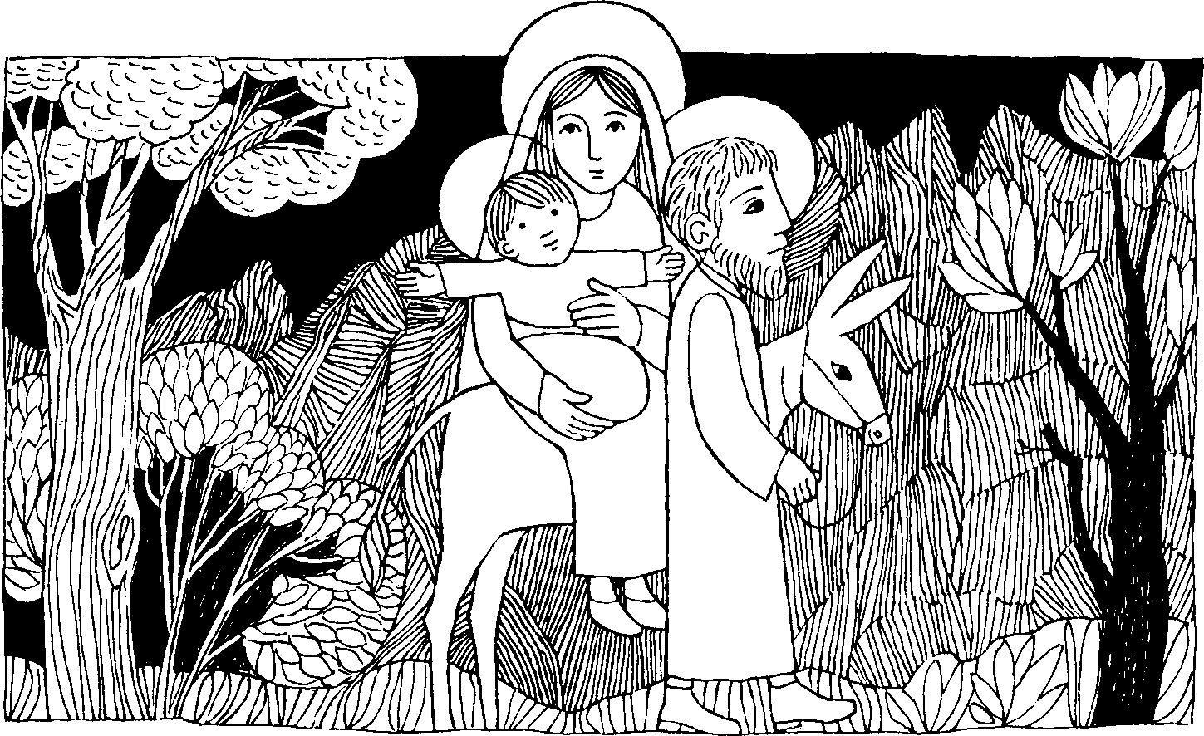
Nr. 6 Fest der Heiligen Familie A
Mt. 2, 13 - 15; 19 - 23
Nimm das Kind und seine Mutter und flieh nach Ägypten
Als die Magier fortgezogen waren, erschien dem Josef im Traum ein Engel des Herrn und sagte: Steh auf, nimm das Kind und seine Mutter und flieh nach Ägypten; dort bleib und kehre erst zurück, wenn ich es dir sage; denn Herodes wird das Kind suchen, um es zu töten. Da stand Josef auf und floh noch in der Nacht mit dem Kind und dessen Mutter nach Ägypten. Dort blieb er bis zum Tod des Herodes ... Dann zog Josef mit dem Kind und seiner Mutter in das Land Israel .. .
Für mein Leben
In der Heiligen Familie herrschte eine wunderbare Harmonie, denn diese wurde durch keine Sünde getrübt. Ich will mich bemühen, daß unsere Familie der Heiligen Familie immer ähnlicher wird.
Gebet
Herr segne unser Haus und mach ein Nazareth daraus!

Eine Familie die zusammen betet, hält auch zusammen
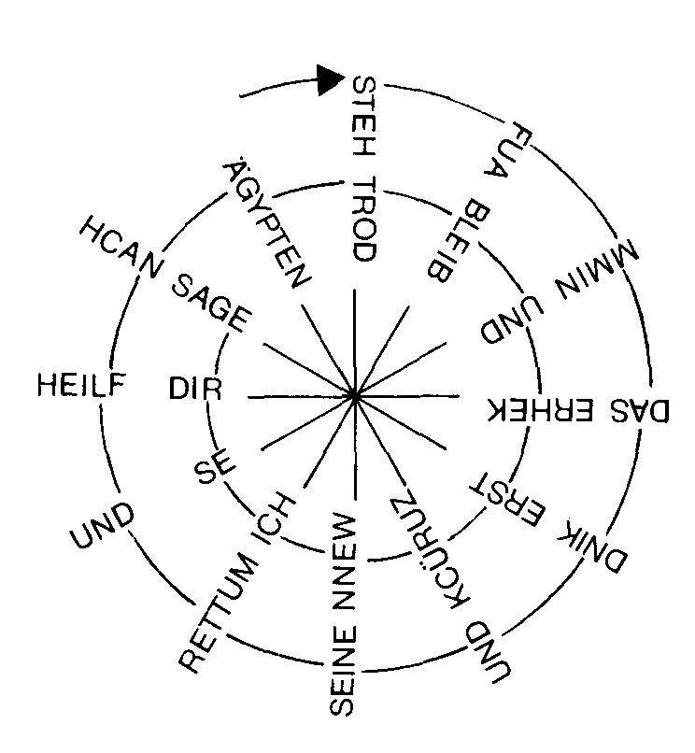
Seit 37 Jahren predigt Pater Patrick Peyton in allen Kontinenten den Familienrosenkranz und hat dabei Millionen von Familien für den täglichen Familienrosenkranz gewonnen. Als er gefragt wurde, wer ihn zu dieser weltweiten Rosenkranzaktion angeregt habe, sagte er: Ich entdeckte den Wert des Rosenkranzes, diesen unermeßlichen Schatz in dem einfachen Haus meines Vaters und meiner Mutter, in dem ich
geboren und willkommen geheißen wurde, wo ich aufgezogen und erzogen wurde. Als ich dort die Augen aufmachte und mir langsam meine Umgebung bewußt wurde, erfuhr ich das Größte was ein Kind sehen kann und hörte das Schönste was es in sich aufnehmen kann: Ich sah meinen Vater auf den Knien, den Rosenkranz in seinen Händen; ich sah meine Mutter im Gebet, wie den Vater; und meine älteren Geschwister machten es der Mutter nach. Die Worte, die ich hörte, „Ich glaube an Gott", kamen von den Lippen und aus dem Herzen meines Vaters. Diese Worte waren kostbarer als alle Sätze der Erde; Ebenso, wie die erlesenen Sätze die folgten. Ihr Klang füllte unser Daheim und gelangte in die Straßen, um vom Himmel und der ganzen irdischen Welt gehört zu werden. „Vater unser ... geheiligt werde dein Name ... dein Wille geschehe ... vergib uns ... gib uns heute unser tägliches Brot." Ich hörte meine Mutter sagen: „Heilige Maria, Mutter Gottes, bitte für uns ... Ehre sei dem Vater und dem Sohne und dem Heiligen Geiste."
Vielleicht kannst auch du deine Eltern bitten, daß sie täglich wenigstens ein Gesätzlein mit dir beten.

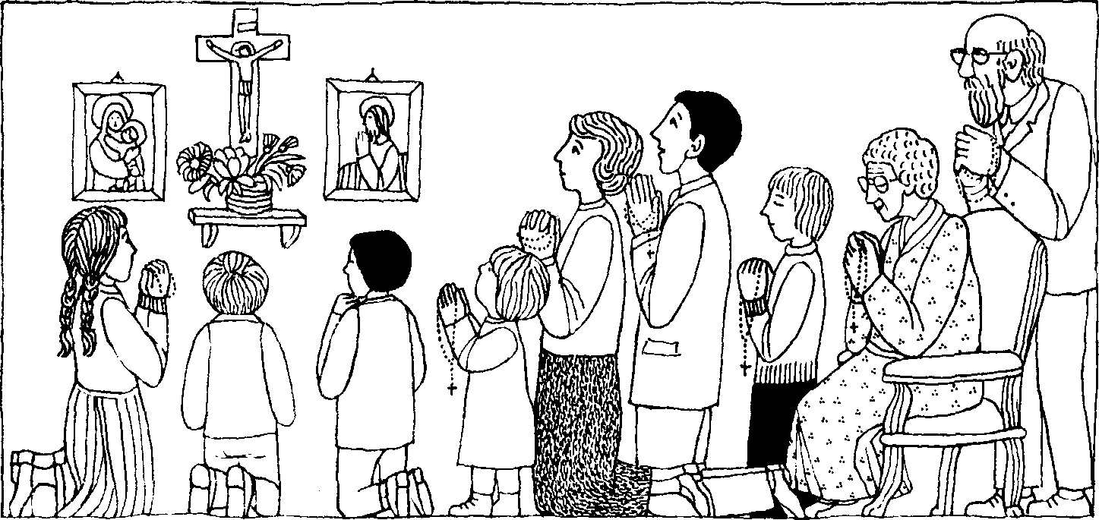
Rätsellösung von Nr. 5: Und das Wort ist Fleisch geworden und hat unter uns gewohnt, und wir haben seine Herrlichkeit geschaut.

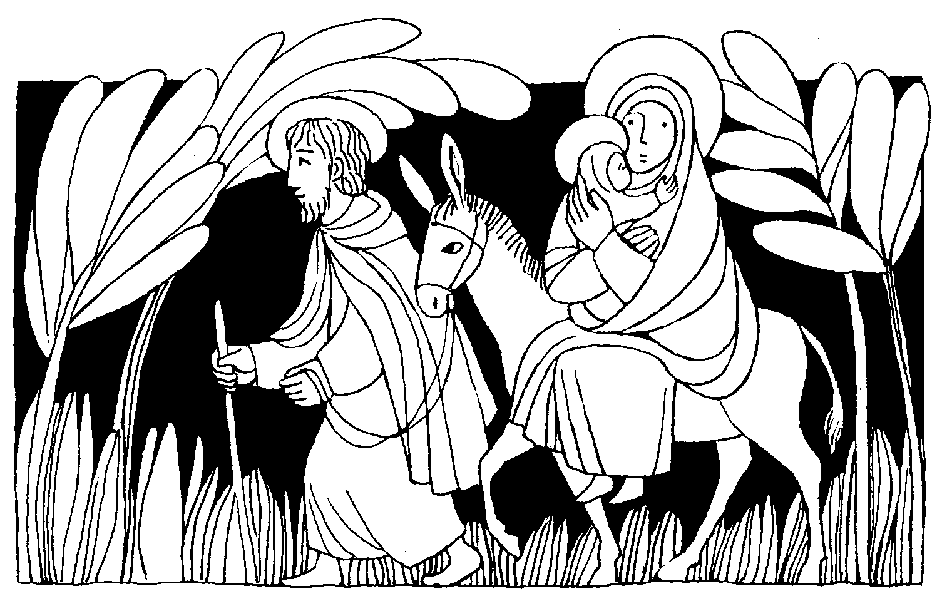
Nr. 6 Fest der HI. Familie A
Mt 2, 13 - 15; 19 - 23
Nimm das Kind und seine Mutter und flieh nach Ägypten
Als die Magier fortgezogen waren, erschien dem Josef im Traum ein Engel des Herrn und sagte: Steh auf, nimm das Kind und seine Mutter und flieh nach Ägypten; dort bleib und kehre erst zurück, wenn ich es dir sage; denn Herodes wird das Kind suchen, um es zu töten. Da stand Josef auf und floh noch in der Nacht mit dem Kind und dessen Mutter nach Ägypten. Dort blieb er bis zum Tod des Herodes . . . Dann zog Josef mit dem Kind und seiner Mutter in das Land Israel .. .
Für mein Leben
In der Heiligen Familie herrschte immer eine wunderbare Harmonie. Ich will mir die Heilige Familie zum Vorbild nehmen und selber fest dazu beitragen, daß es bei uns daheim immer schön und friedlich ist.

Lied
Heilige Namen, allzeit beisammen, Jesus, Maria, Josef! Von Gott gegeben zum Trost im Leben, Jesus, Maria, Josef!
Auf euch wir bauen und fest vertrauen, Jesus, Maria, Josef! Zu uns euch neiget, uns Lieb erzeiget. Jesus, Maria, Josef!

Die Flucht nach Ägypten
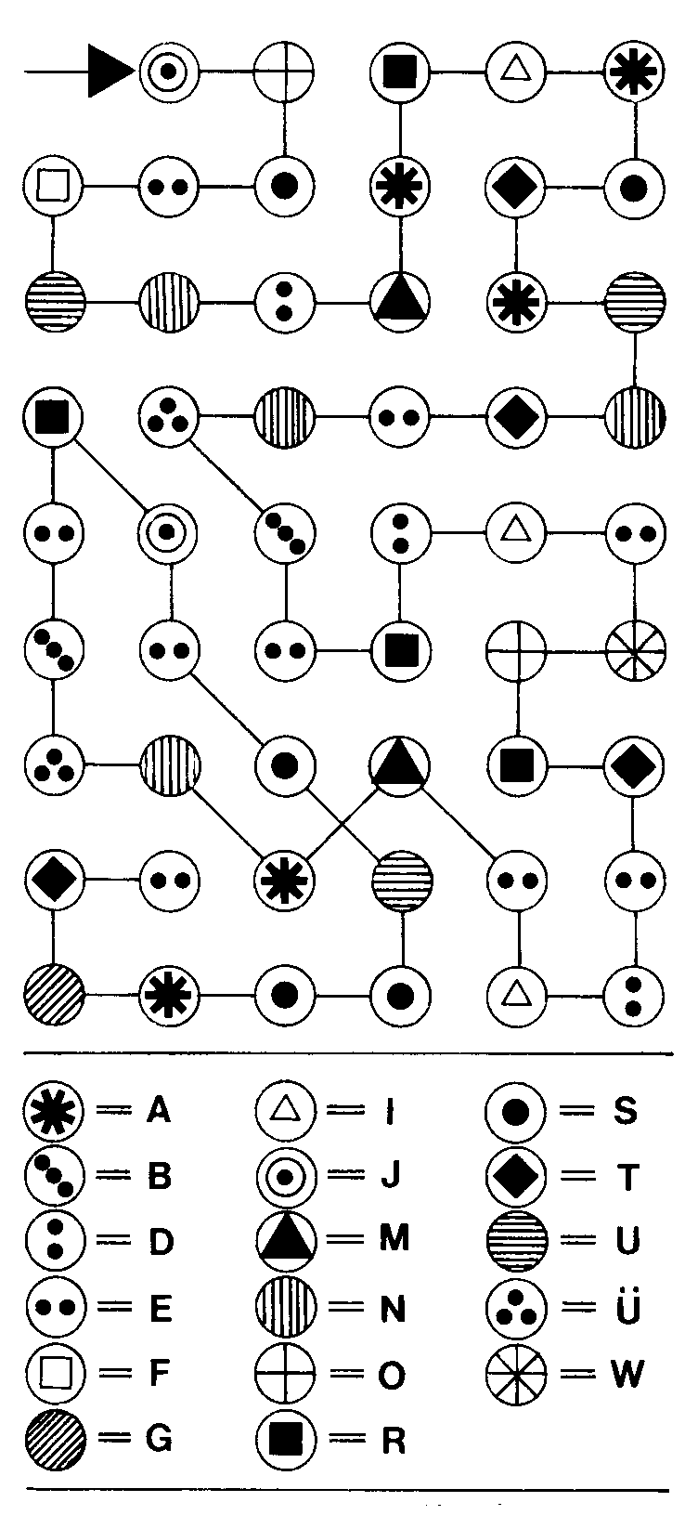
Es ist Nacht. Josef schläft auf seinem Lager in einem sehr kleinen Raum. Er seufzt tief, wie wenn ihn ein Alptraum bedrückt, und wacht plötzlich auf. Er setzt sich auf, zieht sein Gewand über die weiße Tunika und geht zur Türe gegenüber seinem Lager. Er pocht leise an, dann öffnet er vorsichtig die Tür. In der Kammer befindet sich ein niedriges Lager und daneben eine Wiege. Maria schläft nicht. Sie kniet in ihrem hellen Gewand bei der Wiege, betet und wacht über Jesus, der
ruhig schläft; ein Kind von etwa einem Jahr, schön, rosig, blond.
Rätsellösung von Nr. 5: Erloeser Zu beziehen beim Kath. Pfarramt St. Bruder Klaus
8000 München 83, Putzbrunner Straße 272
Josef spricht leise, um das Kind nicht zu wecken, aber erregt: „Wir müssen von hier aufbrechen. Sofort!" „Aber warum?" „Es ist wegen Jesus. Ein Engel hat mir gesagt: ,Nimm das Kind und seine Mutter und fliehe nach Ägypten!'" Kaum hat Maria vom Engel, von Jesus und Flucht gehört, hat sie verstanden, daß ihr Kind in Gefahr schwebt. Maria hat sich erhoben, sie ist bleich und hält angstvoll die Hand auf ihr Herz. Sofort beginnt sie, flink die Kleider in der Truhe und in einem Sack unterzubringen. Erst als der Sack voll ist, ruft sie Josef zu Hilfe. „Maria, nimm die Decken mit! Sie werden uns nützlich sein, denn wir müssen einen weiten Weg zurücklegen! Laß die Steppdecke und die Matratze zurück! Auch wenn ich drei Esel nehme, darf ich sie nicht zu sehr belasten. Wir haben eine lange und beschwerliche Reise vor uns, teils über Berge, teils durch die Wüste. Decke Jesus gut zu! Die Nächte sind sehr kalt. Ich nehme die Geschenke der Weisen mit, denn sie werden uns nützlich sein." Maria packt noch einige Sachen zusammen. Sie blickt umher und sieht ein Spielzeug von Jesus: ein aus Holz geschnitztes Schäfchen. Das Holz trägt die Spuren der Zähnchen Jesu, und die Ohren das Schäfchens sind abgenagt. Dieser armselige Gegenstand aus einfachem Holz ist wertvoll für sie, denn er spricht von der Liebe Josefs zu Jesu und erzählt von ihrem Kinde.
Maria findet, daß es Zeit ist, das Kind herzurichten. Sie beugt sich über den Kleinen und küßt ihn auf die Wange. Da erwacht Jesus. Maria küßt ihn auf die Haare und nimmt ihn in die Arme, setzt sich nieder und kleidet ihn an. Schon ist das wollene Kleidchen angezogen und auch die Sandalen an den Füßen. Sie gibt ihm die Brust, und Jesus saugt begierig die mütterliche Milch. Dann schläft er ein. Josef kommt herein. „Bist du bereit? Ist Jesus bereit?" Maria erhebt sich gehorsam, nimmt behutsam das Kind, wickelt es in einen Schal und drückt es an ihr Herz.
Der erste Schimmer der Morgendämmerung zeigt sich am Horizont; im kargen Licht unterscheidet man die Konturen dreier Lasttiere. Das stärkste ist bereits mit dem Hausrat beladen. Die beiden anderen haben Sättel. Josef bemüht sich, die Truhe und das Bündel gut am Saumsattel des einen zu befestigen. Seine Schreinerwerkzeuge sind oben auf dem Bündel zusammengebunden. Maria besteigt ihren Esel, während die Hausherrin unter Tränen Jesus in den Armen hält und ihn nochmals küßt. Dann gibt sie ihn Maria zurück. Auch Josef besteigt einen Esel, den er mit dem Lastesel verbunden hat; so ist er frei, das Eselchen Mariens am Halfter zu halten. Die Flucht beginnt.
nach Maria Valtorta, Der Gottmensch, Parvis-Verlag
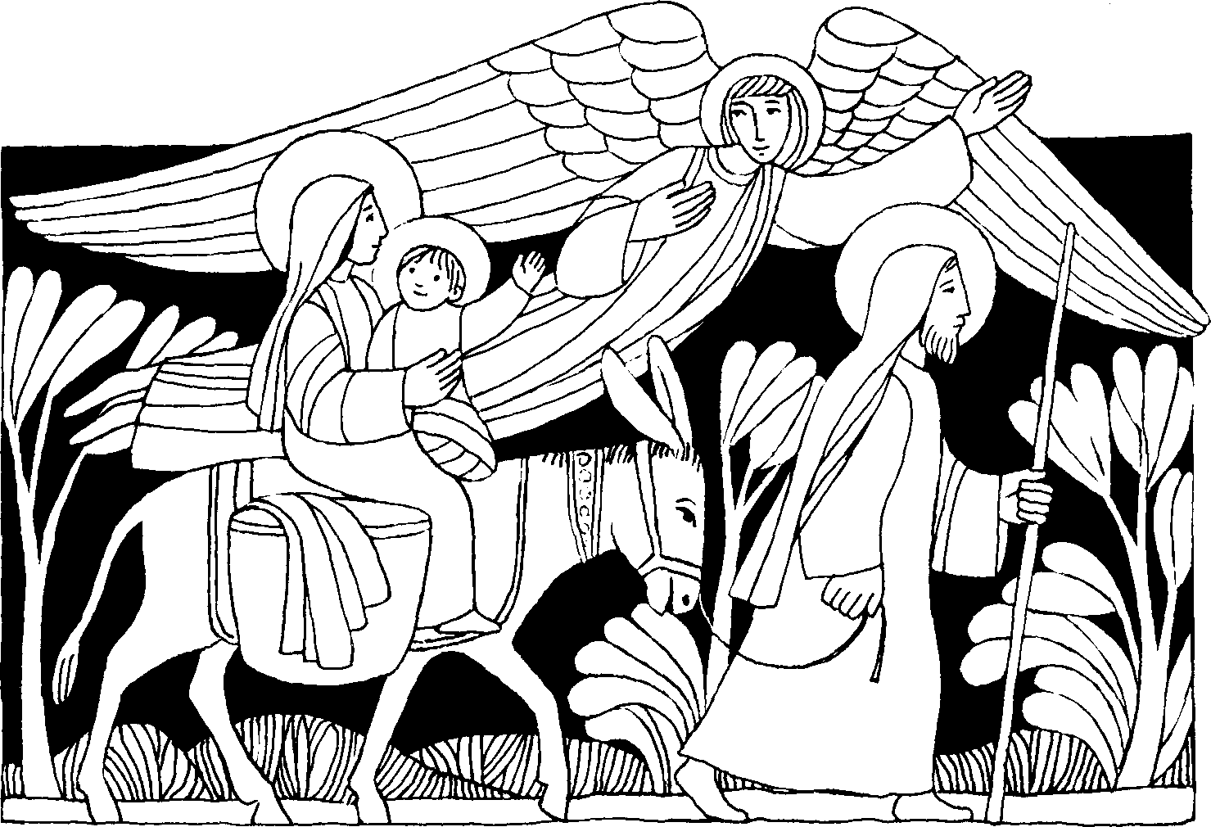
Nr. 6 Fest der Heiligen Familie A
und Hochfest der Gottesmutter Maria Mt. 2, 13 - 15, 19 - 23
Nimm das Kind und seine Mutter und flieh nach Ägypten!
Dem Josef erschien im Traum ein Engel des Herrn und sagte: Steh auf, nimm das Kind und seine Mutter, und flieh nach Ägypten; dort bleibe, bis ich dir etwas anderes auftrage; denn Herodes wird das Kind suchen, um es zu töten. Da stand Josef in der Nacht auf und floh mit dem Kind und dessen Mutter nach Ägypten. Dort blieb er bis zum Tod des Herodes.
Lk. 2, 16 — 21
Sie fanden Maria und Josef und das Kind
Die Hirten eilten nach Bethlehem und fanden Maria und Josef und das Kind, das in der Krippe lag. Als sie es sahen, erzählten sie, was ihnen über dieses Kind gesagt worden war. Und alle staunten über die Worte der Hirten. Maria aber bewahrte alles in ihrem Herzen und dachte darüber nach.
Für mein Leben
Jesus lebte dreißig Jahre in einer Familie, um uns ein Beispiel zu geben. So wie er seinen Eltern gehorsam und untertan war, will auch ich es meinen Eltern gegenüber sein.
Gebet zum Neuen Jahr
Liegt die Zukunft auch im Dunkeln und kann ich das Ziel nicht sehn, Du wirst auch im Neuen Jahr immer mir zur Seite stehn.
Herr, Du wirst an jedem Tag liebend mir begegnen und auf allen meinen Wegen leiten mich und segnen.
Hier sind einige Wörter etwas merkwürdig. Kannst du trotzdem herausfinden, wie der Satz
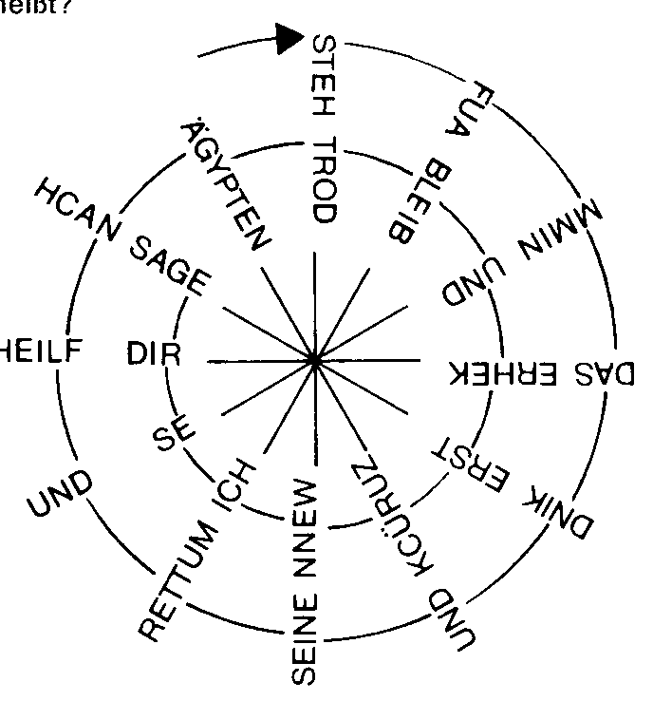

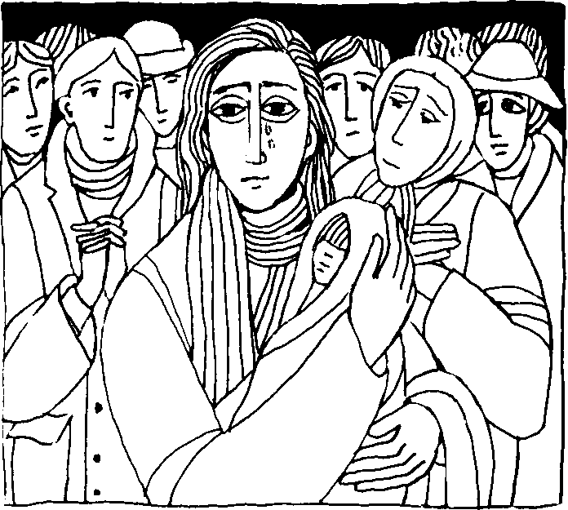
Erschütterndes Wunder in der Weihnachts-Nacht 1967 in Fatima
Zwei Züricher Universitäts-Studenten, ein Protestant und ein Katholik, beide kaum zwanzig Jahre alt, fuhren per Flugzeug nach Lissabon und von dort per Auto nach Fatima. Der protestantische Student, einziger Sohn einer angesehenen Familie, hatte diese Ferien-Wallfahrt versprochen, da er von einem gefährlichen Halsleiden, zum Staunen der Ärzte, geheilt worden war.
Am Weihnachts-Vorabend gegen halb 11 Uhr nachts gelangten sie zur kleinen Erscheinungskapelle auf dem riesigen Kirchenplatz von Fatima. Es regnete, und die wenigen Pilger, die sich
um das Gnadenbild der Rosenkranz-Königin scharten, fröstelten im kalten Bergwind. Neugierig näherten sich die beiden Züricher und beobachteten die andächtigen Beter, welche in der Heiligen Nacht der lieben Gottesmutter gleichsam Gesellschaft leisten wollten.
Rätsellösung von Nr. 5: 2, 8, 3, 6, 4, 10, 1, 9, 7, 5. Zu beziehen beim Kath. Pfarramt St. Bruder Klaus
8000 München 83, Putzbrunner Straße 272
Eine innig betende junge Mutter, zog bald den Blick aller Anwesenden auf sich. Unaufhaltsam perlten über ihre Wangen die Tränen, während sie immer wieder ihr in warme Decken eingehülltes Kindlein zur Statue der Rosenkranz-Königin von Fatima, empor hob. Grenzenloser Schmerz lag in ihrem halblauten, erschütternden Flehen. Voll Mitleid erkundigten sich die andern portugiesischen Pilger, was denn ihrem Kindlein fehle? Da schob sie das Häubchen vom Köpfchen weg, so daß das Antlitz der kaum zwei Wochen alten Kleinen sichtbar wurde. Entsetzen und tiefes Erbarmen durchbebte die Anwesenden, denn die Kleine hatte keine Äuglein, ja nicht einmal eine Augengrube! Glatt, ohne Unterbrechung, zog die Haut von der Stirn zu Nase und Mund hinab. Ein Gesichtlein ohne Äuglein!
„0 liebe Muttergottes, hilf mir und meinem armen Kind!" - flehte tränenüberströmt die unglückliche Mutter. „Gedenke der Freude, als du in der Weihnachts-Nacht das schönste und heiligste Kindlein Himmels und der Erde an dein Mutterherz drücken und in dessen strahlende Äuglein blicken durftest. Dir schenke ich mein augenloses Kindlein. 0 laß es nicht blind und entstellt durchs Leben wandern, barmherzigste Mutter!" Dann fuhr sie fort, schluchzend den Rosenkranz zu beten.
Alle Pilger weinten unwillkürlich mit ihr und beteten nicht mehr für sich, sondern für das arme Kindlein. Da flehte die Mutter laut: „0 Rosenkranz-Königin von Fatima, ich werde von diesem durch Deine Erscheinungen geheiligten Orte nicht weggehen, bis Du mich erhört hast!"
Da begann das Kindlein, als sie es erneut zum Gnadenbild emporhob, eigentümlich zu wimmern. Es war etwa halb ein Uhr nachts, die Geburtsstunde des Erlösers!
Rasch machte die arme Pilgerin das Gesichtlein ihres unglücklichen Kindes frei, um nachzusehen, weshalb es wimmere. Im selben Augenblick entfuhr ihren Lippen ein lauter Schrei und drang hinaus in die kalte Weihnachts-Nacht von Fatima. Die Pilger, die sich über das Kindlein beugten, stimmten in ihren Jubelruf ein, als sie alle sahen, daß sich unter der Stirne der Kleinen zwei winzige Pünktchen in der Haut geöffnet hatten, die sich nach und nach zu Schlitzchen erweiterten, bis zwei blaue, strahlende Äuglein zum Vorschein kamen. Das Kindlein wimmerte nicht mehr, sondern lächelte seine Mutter an!
Die beiden Züricher Studenten, waren Augenzeugen dieses einzigartigen Wunders. Unsäglich beeindruckt, kehrten sie heim, fest entschlossen auf alle Reichtümer zu verzichten und nur noch zu suchen, was Gottes ist.
Dr. Maria Haesele
Nr. 6 Fest der Heiligen Familie A
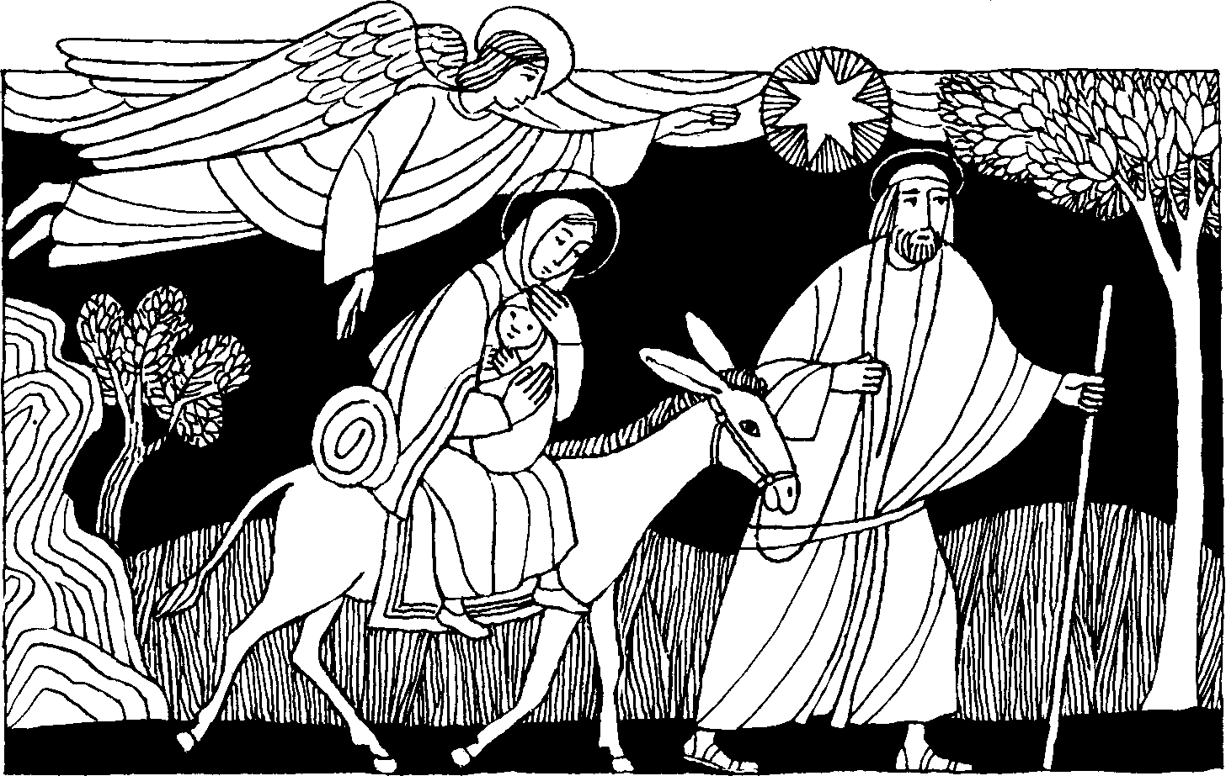
¹4¹k^{r}eZZergeSee¹1,
• er
Mt. 2, 13 - 15; 19 - 23
Nimm das Kind und seine Mutter und flieh nach Ägypten
Als die Magier fortgezogen waren, erschien dem Josef im Traum ein Engel des Herrn und sagte: Steh auf, nimm das Kind und seine Mutter und flieh nach Ägypten; dort bleibe und kehre erst zurück, wenn ich es dir sage; denn Herodes wird das Kind suchen, um es zu töten.
Da stand Josef auf und floh noch in der Nacht mit dem Kind und dessen Mutter nach Ägypten. Dort blieb er bis zum Tod des Herodes ... Als Herodes gestorben war, erschien dem Josef in Ägypten ein Engel im Traum und sagte: Steh auf, nimm das Kind und seine Mutter, und zieh in das Land Israel.
Für mein Leben
In der Heiligen Familie herrschte eine wunderbare Harmonie. Ich will meinen Beitrag leisten, daß unsere Familie der Heiligen Familie immer ähnlicher wird. So will ich vor allem meinen Egoismus überwinden, nicht eigenwillig und ungeduldig sein, sondern vielmehr durch Freundlichkeit, Hilfsbereitschaft und Rücksichtnahme meinen Angehörigen Freude machen.

Gebet
Jesus, Maria, Josef,
kommt oft in unser Haus. Bringt Frieden mit und Freude, das Böse treibt hinaus.
Gebet für die Eltern
Die Eltern mein empfehl ich Dir. Behüte, lieber Gott, sie mir.
Vergilt, o Herr, weil ichs nicht kann, das Gute, das sie mir getan.

Nimm von jedem Wort die Buchstaben, die die Zahlen angeben, und schreibe sie in dieser Reihenfolge auf

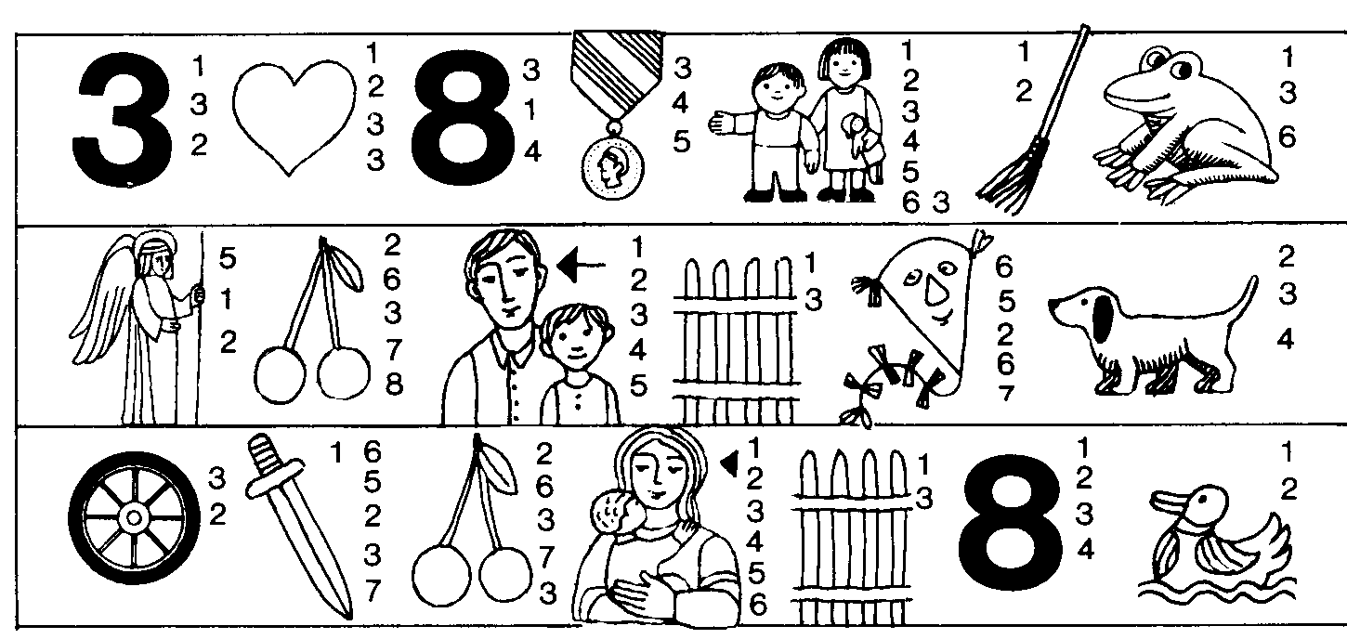

Die Flucht nach Ägypten
Es ist Nacht. Josef schläft auf seinem Lager in einem sehr kleinen Raum. Er seufzt tief, wie wenn ihn ein Alptraum bedrückt, und wacht plötzlich auf. Er setzt sich auf, zieht sein Gewand über die weiße Tunika und geht zur Türe gegenüber seinem Lager. Er pocht leise an, dann öffnet er vorsichtig die Tür. In der Kammer befindet sich ein niedriges Lager und daneben eine Wiege. Maria schläft nicht. Sie kniet in ihrem hellen Gewand bei der Wiege, betet und wacht über Jesus, der ruhig schläft; ein Kind von etwa einem Jahr, schön, rosig, blond.
Josef spricht leise, um das Kind nicht zu wecken, aber erregt: „Wir müssen von hier aufbrechen. Sofort!" „Aber warum?" „Es ist wegen Jesus. Ein Engel hat mir gesagt: ,Nimm das Kind und seine Mutter und fliehe nach Ägypten!'" Kaum hat Maria vom Engel, von Jesus und Flucht gehört, hat sie verstanden, daß ihr Kind in Gefahr schwebt. Maria hat sich erhoben, sie ist bleich und hält angstvoll die Hand auf ihr Herz. Sofort beginnt sie, flink die Kleider in der Truhe und in einem Sack unterzubringen. Erst als der Sack voll ist, ruft sie Josef zu Hilfe. „Maria, nimm die Decken mit! Sie werden nützlich sein, denn wir müssen einen weiten Weg zurücklegen! Laß die Steppdecke und die Matratze zurück! Auch wenn ich drei Esel nehme, darf ich sie nicht zu sehr belasten. Wir haben eine lange und beschwerliche Reise vor uns, teils über Berge, teils durch die Wüste. Decke Jesus gut zu! Die Nächte sind sehr kalt. Ich nehme die Geschenke der Weisen mit, denn sie werden uns nützlich sein." Maria packt noch einige Sachen zusammen. Sie blickt umher und sieht ein Spielzeug von Jesus:
ein aus Holz geschnitztes Schäfchen. Das Holz trägt die Spuren der Zähnchen Jesu, und die Ohren des Schäfchens sind abgenagt. Dieser armselige Gegenstand aus einfachem Holz ist wertvoll für sie, denn er spricht von der Liebe Josefs zu Jesus und erzählt von ihrem Kinde.
Maria findet, daß es Zeit ist, das Kind herzurichten. Sie beugt sich über den Kleinen und küßt ihn auf die Wange. Da erwacht Jesus. Maria küßt ihn auf die Haare und nimmt ihn in die Arme, setzt sich nieder und kleidet ihn an. Schon ist das wollene Kleidchen angezogen und auch die Sandalen an den Füßen. Sie gibt ihm die Brust, und Jesus saugt begierig die mütterliche Milch. Dann schläft er ein. Josef kommt herein. „Bist du bereit? Ist Jesus bereit?" Maria erhebt sich gehorsam, nimmt behutsam das Kind, wickelt es in einen Schal und drückt es an ihr Herz.
Der erste Schimmer der Morgendämmerung zeigt sich am Horizont; im kargen Licht unterscheidet man die Konturen dreier Lasttiere. Das stärkste ist bereits mit dem Hausrat beladen. Die beiden anderen haben Sättel. Josef bemüht sich, die Truhe und das Bündel gut am Saumsattel des einen zu befestigen. Seine Schreinerwerkzeuge sind oben auf dem Bündel zusammengebunden. Maria besteigt ihren Esel, während die Hausherrin unter Tränen Jesus in den Armen hält und ihn nochmals küßt. Dann gibt sie ihn Maria zurück. Auch Josef besteigt einen Esel, den er mit dem Lastesel verbunden hat; so ist er frei, das Eselchen Mariens am Halfter zu halten. Die Flucht beginnt.
nach Maria Valtorta, Der Gottmensch, Parvis-Verlag

Rätsellösung von Nr. 5: Zu beziehen beim
Das Wort war Gott im Anfang und vor aller Zeit. Kath. Pfarramt St. Bruder Klaus
Er ist heute geboren als Retter der Welt. Halleluja. 8000 München 83, Putzbrunner Straße 272

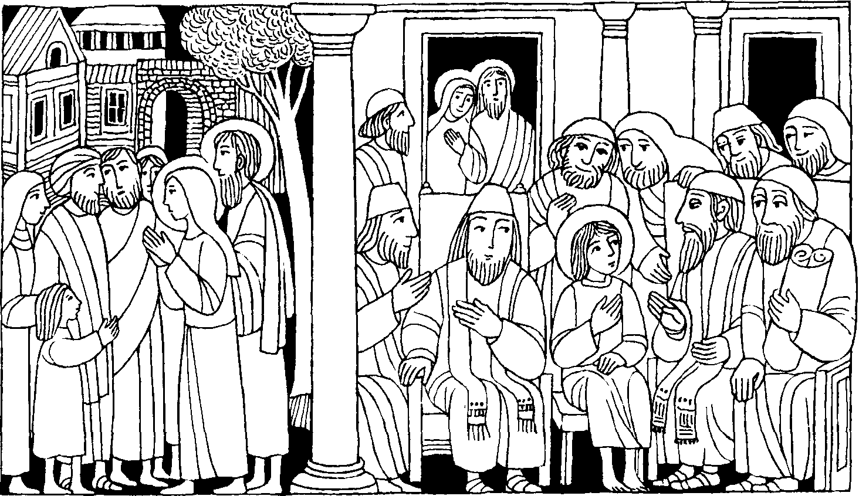
Nr. 6 Fest der Heiligen Familie C
Lk. 2, 41 - 52
Sie fanden Jesus im Tempel
Die Eltern Jesu gingen jedes Jahr zum Paschafest nach Jerusalem. Als er zwölf Jahre alt geworden war, zogen sie wieder hinauf.
Nachdem die Festtage zu Ende waren, machten sie sich auf den Heimweg. Der junge Jesus aber blieb in Jerusalem, ohne daß seine Eltern es merkten. Sie meinten, er sei irgendwo in der Pilgergruppe, und reisten eine Tagesstrecke weit; dann suchten sie ihn bei den Verwandten und Bekannten. Als sie ihn nicht fanden, kehrten sie nach Jerusalem zurück. Nach drei Tagen fanden sie ihn im Tempel; er saß mitten unter den Lehrern, hörte ihnen zu und stellte Fragen. Alle waren erstaunt über sein Verständnis und über seine Antworten. Seine Mutter sagte zu ihm: Kind, wie konntest du uns das antun? Dein Vater und ich haben dich voll Angst gesucht. Da sagte er: Warum habt ihr mich gesucht? Wußtet ihr nicht, daß ich in dem sein muß, was meinem Vater gehört? Doch sie verstanden nicht, was er damit sagen wollte. Dann kehrte er mit ihnen nach Nazareth zurück und war ihnen gehorsam.
Für mein Leben
Gott scheut sich nicht, drei Jahrzehnte Maria und Josef gehorsam zu sein. Um wieviel mehr sollst du deinen Eltern und Vorgesetzten gehorsam sein!
Gebet
Herr, segne unser Haus und mach ein Nazareth daraus!
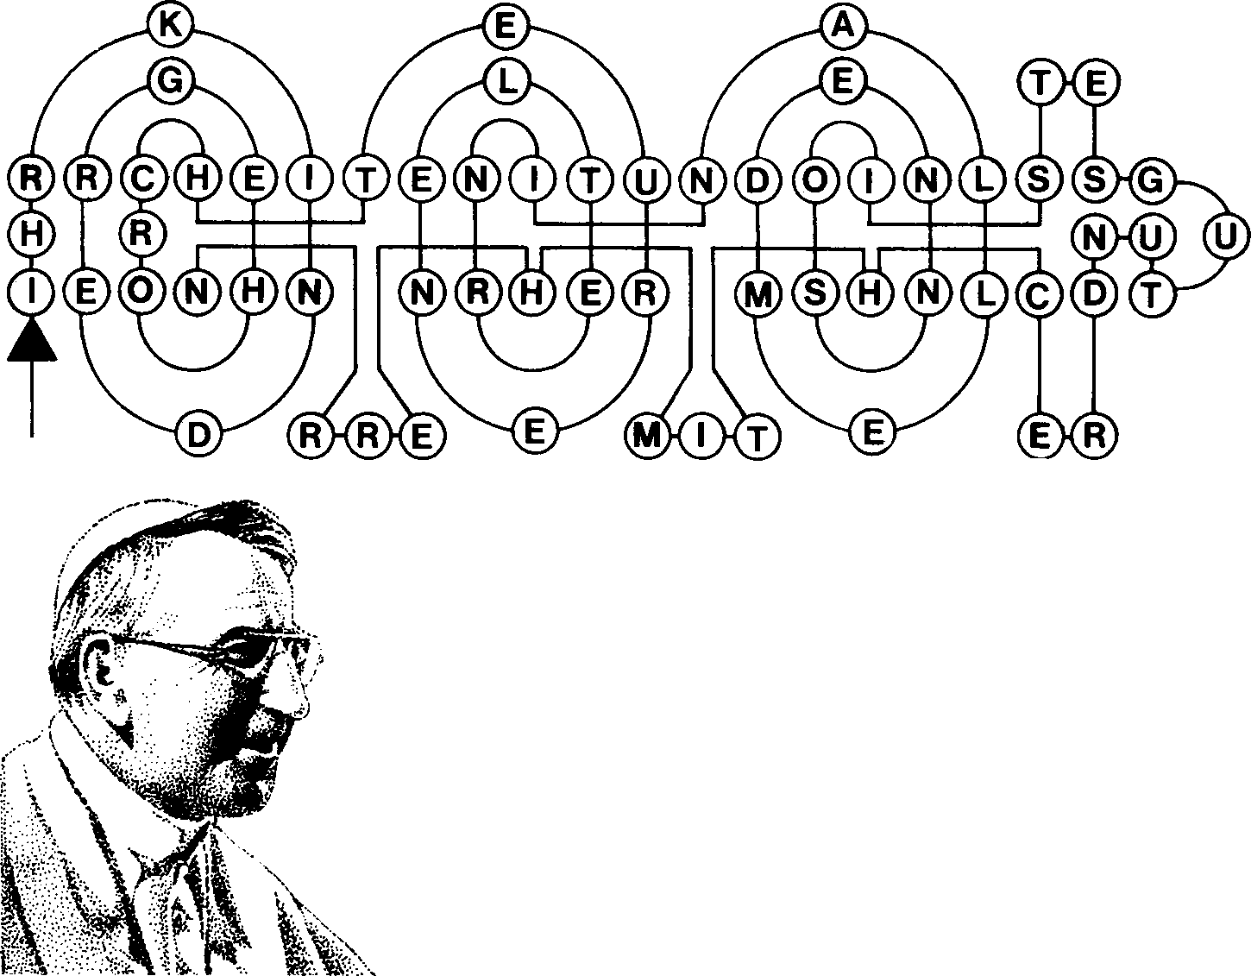
Audienz bei Papst Johannes Paul I.
Am 28. September 1978 starb Papst Johannes Paul I. Nur 33 Tage lang konnte er als Nachfolger des Apostels Petrus sein Hirtenamt ausüben. Aber diese kurze Zeit hat ausgereicht, das alle Welt, alle Gläubigen diesen Papst liebgewannen. Hier einen kleinen Ausschnitt aus einer Ansprache bei einer Generalaudienz am 6. September 1978.
„Ich habe gehört", so sagte Johannes Paul I., „dass sich hier auch Messdiener aus Malta befinden. Einer soll herkommen, bitte." Ein Ministrant trat zum Papst, der hielt ihm sein Mikrophon hin, und es entspann sich folgendes Zwiegespräch.
„Also wie heisst du?" - „James". - „James, sag bist du schon einmal krank gewesen?" - „Nein" - „Noch nie?" - „Nein." - „Noch nie?" - „Nein." - „Du warst noch nie krank?" - „Nein." - „Du hast noch nicht einmal Fieber
gehabt?" - „Nein." - „Du Glücklicher. Aber wenn ein Kind krank ist, wer bringt ihm dann das Essen und die Medizin? Ist das nicht die Mutter? Na also. Dann wirst du erwachsen, und die Mutter wird alt. Wenn du gross bist und die arme Mutter krank im Bett liegt, wer bringt ihr dann etwas Milch und Medizin?" - „Ich und meine Geschwister!" - „Bravo. Er und seine Geschwister, hat er gesagt. Das gefällt mir, hast du gehört! Aber es ist nicht immer so.
Als Bischof von Venedig besuchte ich die Altenheime. Einmal traf ich eine alte kranke Frau. ,Wie geht es ihnen?' - ,Nun, zu essen habe ich genug!' - ,Haben Sie eine warme Heizung?' - ,Die ist in Ordnung' - ,Also sind Sie zufrieden?' - ,Nein', sagte sie und war den Tränen nahe. ,Aber warum weinen Sie denn?' - ,Meine Schwiegertochter und mein Sohn kommen mich nie besuchen. Ich möchte gerne meine Enkelkinder sehen.' Ein geheiztes Zimmer und Nahrung genügen also nicht, da ist noch ein Herz, und wir müssen gerade an das Herz unserer Alten denken. Der Herr hat uns aufgetragen, unsere Eltern zu ehren und zu lieben, auch wenn sie alt sind. Und ausser den Eltern gibt es noch den Staat, die Vorgesetzten. Kann der Papst Gehorsam empfehlen? Der grosse Bischof Bossuet hat einmal geschrieben: ,Wo keiner befiehlt, befehlen alle. Wo alle befehlen, befiehlt keiner mehr, sondern das Chaos.'
Rätsellösung von Nr. 5: Zu beziehen beim Kath. Pfarramt St. Bruder Klaus
Geboren ist Christus der Herr 8000 München 83, Putzbrunner Straße 272
Manchmal sieht man auch heute dergleichen. Darum wollen wir diejenigen achten, die über uns stehen."
Fest der Heiligen Familie
Evangelium: Mt 2,13-15 Nach der evangelischen Perikopen-Ordnung:
Mt 2,13-18 (19-23)
UnschK I
1 n CF III
Steh auf, nimm das Kind und seine Mutter, und flieh nach Ägypten; dort bleibe, bis ich dir etwas anderes auftrage; denn Herodes wird das Kind suchen, um es zu
finfon
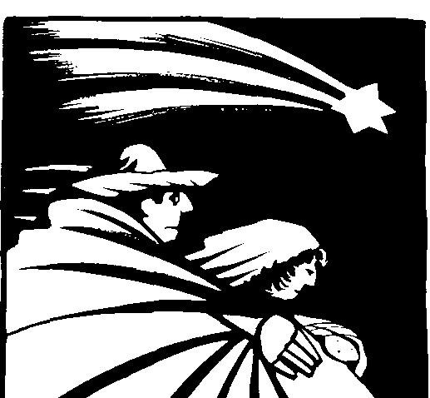
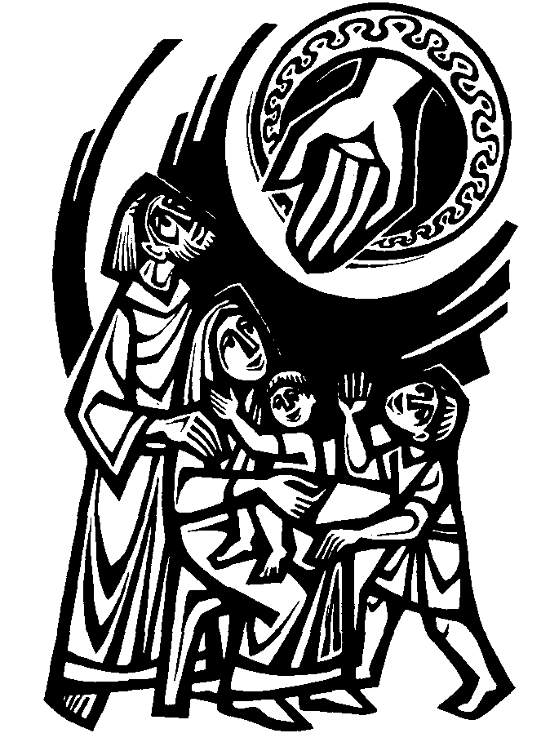
Ertragt euch gegenseitig, und vergebt einander, wenn einer dem andern etwas vorzuwerfen hat. Wie der Herr euch vergeben hat, so vergebt auch ihr! Vor allem aber liebt einander, denn die Liebe ist das Band, das alles zusammenhält und vollkommen macht. (Kol 3,13-14)
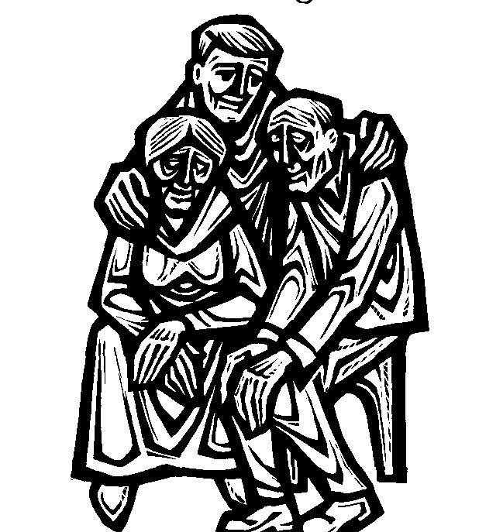
Sir 3, 2.5-6
Der Herr hat den Kindern befohlen, ihren Vater zu ehren, und die Söhne verpflichtet, die Entscheidung ihrer Mutter zu achten. Wer den Vater ehrt, wird Freude haben an den eigenen Kindern, und wenn er betet, wird er erhört werden. Wer den Vater achtet, wird lange leben, und wer seiner Mutter Ehre erweist, erweist sie dem Herrn.

